

专题18 硫及其化合物

1．（2017·江苏高考真题）下列制取SO2、验证其漂白性、收集并进行尾气处理的装置和原理能达到实验目的的是（ ）

|  |  |  |  |
| --- | --- | --- | --- |
| figure | figure | figure | figure |
| A．制取SO2 | B．验证漂白性 | C．收集SO2 | D．尾气处理 |

2．（2017·全国高考真题）化学与生活密切相关。下列说法错误的是（ ）

A．PM2.5是指粒径不大于2.5 μm的可吸入悬浮颗粒物

B．绿色化学要求从源头上消除或减少生产活动对环境的污染

C．燃煤中加入CaO可以减少酸雨的形成及温室气体的排放

D．天然气和液化石油气是我国目前推广使用的清洁燃料

3．（2011·上海高考真题）浓硫酸有许多重要的性质，在与含有水分的蔗糖作用过程中不能显示的性质是

A．酸性 B．脱水性 C．强氧化性 D．吸水性

4．（2010·北京高考真题）用如右图所示实验装置(夹持仪器已略去)探究铜丝与过量浓硫酸的反应。下列实验不合理的是( )

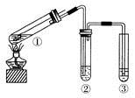

A．上下移动①中铜丝可控制SO2的量

B．②中选用品红溶液验证SO2的生成

C．③中选用NaOH溶液吸收多余的SO2

D．为确认CuSO4生成，向①中加水，观察颜色

5．（2017·海南高考真题）分别将足量下列气体通入稀Na2S溶液中，可以使溶液变浑浊的是

A．CO B．SO2 C．HCl D．CO2

6．（2018·浙江高考真题）下列反应中能产生二氧化硫的是

A．氧化铜和稀硫酸反应 B．亚硫酸钠和氧气反应

C．三氧化硫和水反应 D．铜和热的浓硫酸反应

7．（2020·北京高考真题）硫酸盐(含SO、HSO)气溶胶是PM2.5的成分之一。近期科研人员提出了雾霾微颗粒中硫酸盐生成的转化机理，其主要过程示意图如图：

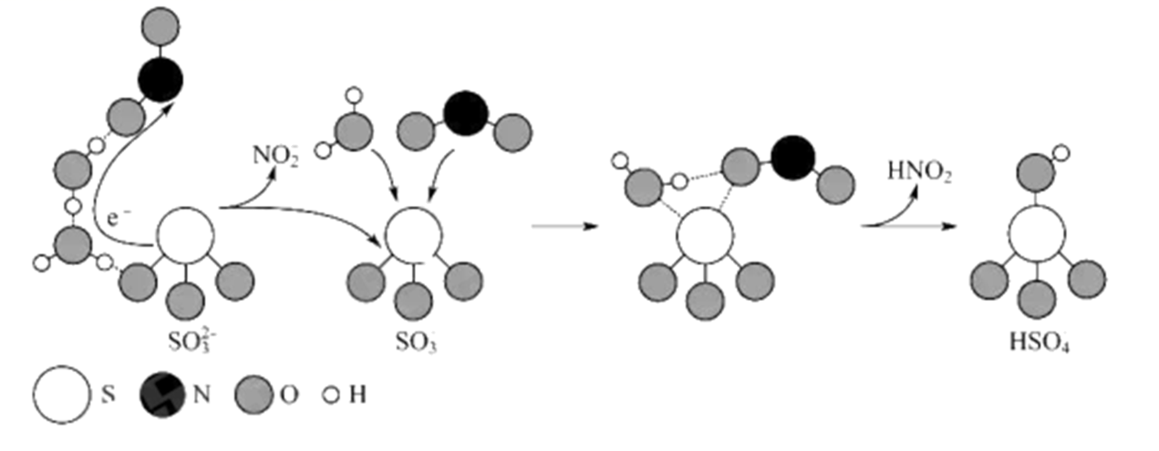

下列说法不正确的是

A．该过程有H2O参与 B．NO2是生成硫酸盐的氧化剂

C．硫酸盐气溶胶呈酸性 D．该过程没有生成硫氧键

8．（2013·广东高考真题）下列措施不合理的是

A．用SO2漂白纸浆和草帽辫 B．用硫酸清洗锅炉中的水垢

C．高温下用焦炭还原SiO2制取粗硅 D．用 Na2S作沉淀剂，除去废水中的Cu2+和Hg2+

9．（2020·天津高考真题）检验下列物所选用的试剂正确的是

|  |  |  |
| --- | --- | --- |
|  | 待检验物质 | 所用试剂 |
| A | 海水中的碘元素 | 淀粉溶液 |
| B | SO2气体 | 澄清石灰水 |
| C | 溶液中的Cu2+ | 氨水 |
| D | 溶液中的 | NaOH溶液，湿润的蓝色石蕊试纸 |

10．（2015·上海高考真题）二氧化硫能使溴水褪色，说明二氧化硫具有（ ）

A．还原性 B．氧化性 C．漂白性 D．酸性

11．（2015·上海高考真题）与氢硫酸反应有沉淀生成的电解质是（ ）

A．硫酸铜 B．氢氧化钠 C．硫酸亚铁 D．二氧化硫

12．（2018·上海高考真题）关于硫酸工业中的催化氧化反应，叙述正确的是（ ）

A．是吸热反应 B．在常压下进行

C．在沸腾炉中进行 D．使用铁触媒作催化剂

13．（2018·上海高考真题）下列转化不能通过一步反应实现的是（ ）

A．H2S+O2→SO2

B．SO2+H2O→H2SO3

C．S+O2→SO3

D．SO3+H2O→H2SO4

14．（2018·上海高考真题）下列变化说明浓硫酸具有脱水性的是（ ）

A．铁遇浓硫酸发生钝化 B．蔗糖遇浓硫酸变黑

C．加热时碳与浓硫酸反应 D．加热时铜与浓硫酸反应

15．（2020·浙江高考真题）100%硫酸吸收可生成焦硫酸（分子式为或）。下列说法不正确的是（ ）

A．焦硫酸具有强氧化性

B．水溶液呈中性

C．可与碱性氧化物反应生成新盐

D．100%硫酸吸收生成焦硫酸的变化是化学变化

16．（2011·上海高考真题）下列溶液中通入SO2一定不会产生沉淀的是

A．Ba(OH)2 B．Ba(NO3)2 C．Na2S D．BaCl2

17．（2011·上海高考真题）甲醛与亚硫酸氢钠的反应方程式为HCHO+NaHSO3figureHO-CH2-SO3Na，反应产物俗称“吊白块”。关于“吊白块”的叙述正确的是

A．易溶于水，可用于食品加工 B．易溶于水，工业上用作防腐剂

C．难溶于水，不能用于食品加工 D．难溶于水，可以用作防腐剂

18．（2012·上海高考真题）和氢硫酸反应不能产生沉淀的是

A．Pb(NO3)2溶液 B．Na2S溶液 C．CuSO4溶液 D．H2SO4溶液

19．（2012·上海高考真题）含有下列离子或分子的溶液中，通入过量SO2气体后仍能大量共存的是

A．H+、Ca2+、Fe3+、NO3-

B．Ba2+、Cl-、Al3+、H+

C．Na+、NH4+、I-、HS-

D．Na+、Ca2+、K+、Cl-

20．（2019·上海高考真题）能证明亚硫酸钠样品部分变质的试剂是

A．硝酸钡，稀硫酸 B．稀盐酸，氯化钡

C．稀硫酸，氯化钡 D．稀硝酸，氯化钡

21．（2019·海南高考真题）我国古代典籍中有“石胆……浅碧色，烧之变白色者真”的记载，其中石胆是指（ ）

A． B．

C． D．

22．（2017·浙江高考真题）已知固体Na2SO3受热易分解，实验流程和结果如下：

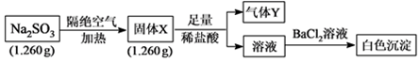

已知：气体Y是一种纯净物，在标准状况下的密度为1.518g·L－1。请回答：

（1）气体Y分子的电子式_________________，白色沉淀的化学式___________________。

（2）该流程中的Na2SO3受热分解的化学方程式____________________________________。

（3）另取固体X试样和Na2SO3混合，加水溶解后与稀盐酸反应，有淡黄色沉淀产生。写出产生淡黄色沉淀的离子方程式________________________（不考虑空气的影响）。

23．（2018·浙江高考真题）某同学用下列装置完成了浓硫酸和SO2性质实验（夹持装置已省略）。请回答：

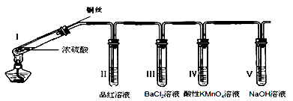

（1）下列说法正确的是__________。

A．反应后，将试管Ⅰ中的白色固体加入水中，溶液呈蓝色

B．取下试管Ⅲ并不断振荡，试管中出现浑浊，是因为生成了BaSO4

C．试管Ⅳ中KMnO4溶液褪色，说明SO2具有氧化性

D．试管V中的NaOH溶液可用Na2CO3溶液代替

（2）取下试管Ⅱ，在该试管口套上气球，将无色溶液加热恢复至红色，冷却后，发现溶液颜色再次变浅。解释“无色→红色→颜色变浅”变化的原因______________。

24．（2013·北京高考真题）某学生对SO2与漂粉精的反应进行实验探究：

|  |  |
| --- | --- |
| 操作 | 现象 |
| 取4g漂粉精固体，加入100mL水 | 部分固体溶解，溶液略有颜色 |
| 过滤，测漂粉精溶液的pH | pH试纸先变蓝（约为12），后褪色 |
| figure | i、液面上方出现白雾； ii、稍后，出现浑浊，溶液变为黄绿色； iii、稍后，产生大量白色沉淀，黄绿色褪去 |

（1）C12和Ca（OH）2制取漂粉精的化学方程是_________。

（2）pH试纸颜色的变化说明漂粉精溶液具有的性质是_________。

（3）向水中持续通入SO2，未观察到白雾。推测现象i的白雾由HC1小液滴形成，进行如下实验：

a．用湿润的碘化钾淀粉试纸检验白雾，无变化；

b．用酸化的AgNO3溶液检验白雾，产生白色沉淀。

① 实验a目的是______。

②由实验a、b不能判断白雾中含有HC1，理由是________。

（4）现象ii中溶液变为黄绿色的可能原因：随溶液酸性的增强，漂粉精的有效成分和C1-发生反应。通过进一步实验确认了这种可能性，其实验方案是______。

（5）将A瓶中混合物过滤、洗涤，得到沉淀X

①向沉淀X中加入稀HC1，无明显变化。取上层清液，加入BaC12溶液，产生白色沉淀。则沉淀X中含有的物质是_____。

②用离子方程式解释现象iii中黄绿色褪去的原因：________。

25．（2010·湖南高考真题）某化学兴趣小组为探究SO2的性质，按如图所示装置进行实验。

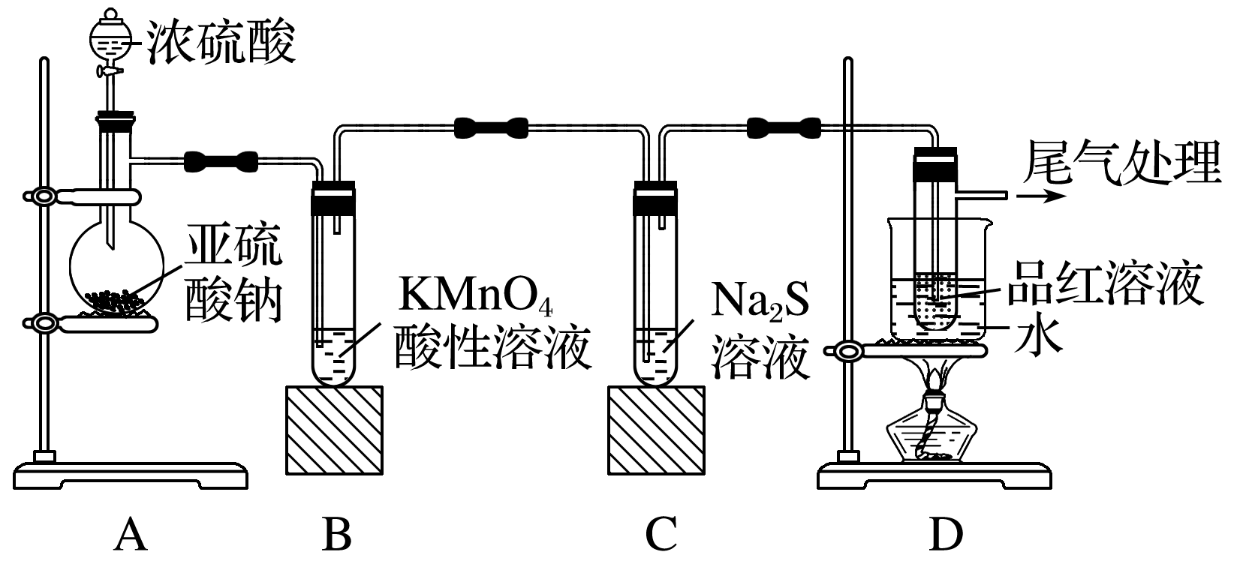

请回答下列问题：

（1）装置A中盛放亚硫酸钠的仪器名称是________，其中发生反应的化学方程式为________________________________________________________________________。

（2）实验过程中，装置B、C中发生的现象分别是_________________________________、_____________________________________________________；这些现象分别说明SO2具有的性质是________________和________________；装置B中发生反应的离子方程式为________________________________________________________________。

（3）装置D的目的是探究SO2与品红反应的可逆性，请写出实验操作及现象___________________________________________________________________________。

（4）尾气可采用________溶液吸收。

26．（2015·安徽高考真题）某研究小组将纯净的SO2气体通入0.1mol·L-1的Ba（NO3）2溶液中，得到了BaSO4沉淀，为探究上述溶液中何种微粒能氧化通入的SO2，该小组突出了如下假设:

假设一：溶液中的NO3-

假设二：溶液中溶解的O2

（1）验证假设一

该小组涉及实验验证了假设一，请在下表空白处填写相关实验现象

|  |  |  |
| --- | --- | --- |
| 实验步骤 | 实验现象 | 结论 |
| 实验1：在盛有不含O2的25ml0.1mol/LBaCl2溶液的烧杯中，缓慢通入纯净的SO2气体 | ____ | 假设一成立 |
| 实验2：在盛有不含O2的25ml0.1mol/LBa（NO3）2溶液的烧杯中，缓慢通入纯净的SO2气体 | ____ |

（2）为深入研究该反应，该小组还测得上述两个实验中溶液的pH随通入SO2体积的变化曲线入下图

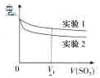

实验1中溶液pH变小的原因是____；V1时，实验2中溶液pH小于实验1的原因是（用离子方程式表示）_________。

（3）验证假设二

请设计实验验证假设二，写出实验步骤，预期现象和结论。

实验步骤、预期现象和结论（不要求写具体操作过程）____

（4）若假设二成立，请预测：在相同条件下，分别通入足量的O2和KNO3，氧化相同的H2SO3溶液（溶液体积变化忽略不计），充分反映后两溶液的pH前者_______(填大于或小于)后者，理由是________

27．（2011·北京高考真题）甲、乙两同学为探究与可溶性钡的强酸盐能否反应生成白色BaSO3沉淀，用下图所示装置进行实验（夹持装置和A中加热装置已略，气密性已检验）。

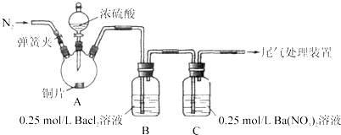

实验操作和现象：

|  |  |
| --- | --- |
| 操作 | 现象 |
| 关闭弹簧夹，滴加一定量浓硫酸，加热 | A中有白雾生成，铜片表面产生气泡，B中有气泡冒出，产生大量白色沉淀，C中产生白色沉淀，液面上放略显浅棕色并逐渐消失 |
| 打开弹簧夹，通入N2，停止加热，一段时间后关闭 |  |
| 从B、C中分别取少量白色沉淀，加稀盐酸 | 尚未发现白色沉淀溶解 |

（1）A中反应的化学方程式是_________________。

（2）C中白色沉淀是_______，该沉淀的生成表明SO2具有_______性。

（3）C中液面上方生成浅棕色气体的化学方程式是______。

（4）分析B中不溶于稀盐酸的沉淀产生的原因，甲认为是空气参与反应，乙认为是白雾参与反应。

①未证实各自的观点，在原实验基础上：甲在原有操作之前增加一步操作，该操作是____；乙在A、B间增加洗气瓶D，D中盛放的试剂是______。

②进行实验，B中现象：

|  |  |
| --- | --- |
| 甲 | 大量白色沉淀 |
| 乙 | 少量白色沉淀 |

检验白色沉淀，发现均不溶于稀盐酸。结合离子方程式解释实验现象异同的原因：___。

（5）合并（4）中两同学的方案进行试验。B中无沉淀生成，而C中产生白色沉淀，由此得出的结论是_____。

28．（2019·北京高考真题）化学小组实验探究SO2与AgNO3溶液的反应。

（1）实验一：用如下装置（夹持、加热仪器略）制备SO2，将足量SO2通入AgNO3溶液中，迅速反应，得到无色溶液A和白色沉淀B。

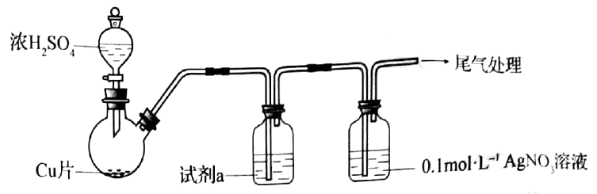

①浓H2SO4与Cu反应的化学方程式是____________________________________。

②试剂a是____________。

（2）对体系中有关物质性质分析得出：沉淀B可能为 、Ag2SO4或两者混合物。（资料：Ag2SO4微溶于水；Ag2SO3难溶于水）

实验二：验证B的成分

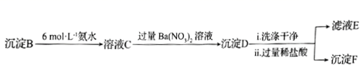

①写出Ag2SO3溶于氨水的离子方程式：__________。

②加入盐酸后沉淀D大部分溶解，剩余少量沉淀F。推断D中主要是BaSO3，进而推断B中含有Ag2SO3。向滤液E中加入一种试剂，可进一步证实B中含有Ag2SO3。所用试剂及现象是__________。

（3）根据沉淀F的存在，推测的产生有两个途径：

途径1：实验一中，SO2在AgNO3溶液中被氧化生成Ag2SO4，随沉淀B进入D。

途径2：实验二中，被氧化为进入D。

实验三：探究的产生途径

①向溶液A中滴入过量盐酸，产生白色沉淀，证明溶液中含有________：取上层清液继续滴加BaCl2溶液，未出现白色沉淀，可判断B中不含Ag2SO4。做出判断的理由：_______。

②实验三的结论：__________。

（4）实验一中SO2与AgNO3溶液反应的离子方程式是_________________。

（5）根据物质性质分析，SO2与AgNO3溶液应该可以发生氧化还原反应。将实验一所得混合物放置一段时间，有Ag和生成。

（6）根据上述实验所得结论：__________________。

29．（2019·上海高考真题）某实验小组同学为了探究铜与浓硫酸的反应，进行了一系列实验。在反应过程中会发生一些副反应，生成不溶于水和酸的CuS、Cu2S。

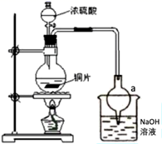

（1）处于安全和绿色化学考虑，在制取硫酸铜时，可选用下列的物质是____。

a．Cu b．CuO c．CuS d．CuSO4·Cu(OH)2∙H2O

（2）装置a的作用是___。反应过程中，因为浓硫酸的吸水作用，烧瓶中出现白色固体物质，如何简便检验反应后圆底烧瓶里有Cu2+存在？___。在实际反应中，由于条件控制不好，容易产生CuS和Cu2S固体：2CuSfigureCu2S+S。

（3）已知样品质量为ag，得到Cu2S是bg，则样品中CuS质量分数是___。如果Cu2S高温下转化为Cu，则实验测得的值会___（填“偏大”、“偏小”或“不变”）

（4）根据以上信息，说明铜与浓硫酸反应需要控制哪些条件？___

30．（2020·北京高考真题）探究Na2SO3固休的热分解产物。

资料：①4Na2SO3Na2S+3Na2SO4②Na2S能与S反应生成Na2Sx，Na2Sx与酸反应生成S和H2S。③BaS易溶于水。

隔绝空气条件下，加热无水Na2SO3固体得到黄色固体A，过程中未检测到气体生成。黄色固体A加水得到浊液，放置得无色溶液B。

（1）检验分解产物Na2S：取少量溶液B，向其中滴加CuSO4溶液，产生黑色沉淀，证实有S2-。反应的离子方程式是____。

（2）检验分解产物Na2SO4：取少量溶液B，滴加BaCl2溶液，产生白色沉淀，加入盐酸，沉淀增多(经检验该沉淀含S)，同时产生有臭鸡蛋气味的气体(H2S)，由于沉淀增多对检验造成干扰，另取少量溶液B，加入足量盐酸，离心沉降(固液分离)后，____(填操作和现象)，可证实分解产物中含有SO。

（3）探究（2）中S的来源。

来源1：固体A中有未分解的Na2SO3，在酸性条件下与Na2S反应生成S。

来源2：溶液B中有Na2Sx，加酸反应生成S。

针对来源1进行如图实验：

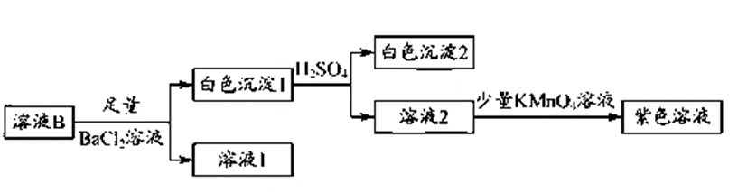

①实验可证实来源1不成立。实验证据是____。

②不能用盐酸代替硫酸的原因是____。

③写出来源2产生S的反应的离子方程式：____。

（4）实验证明Na2SO3固体热分解有Na2S，Na2SO4和S产生。运用氧化还原反应规律分析产物中S产生的合理性：____。